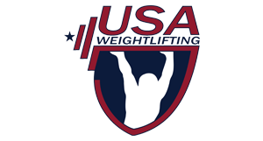
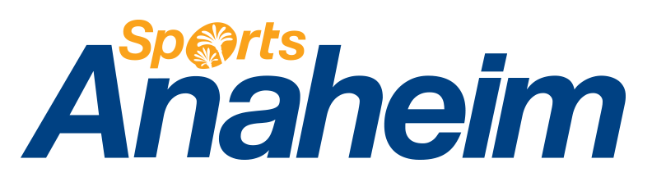

14 апреля 2017 г.
ПРИГЛАШЕНИЕ НА ЧЕМПИОНАТ МИРА ПО ТЯЖЕЛОЙ АТЛЕТИКЕ 2017 г. - IWF

Уважаемые президенты и генеральные секретари!

От имени Анахаймского местного организационного комитета Чемпионата мира по тяжелой атлетике 2017 г. под эгидой Международной федерации тяжелой атлетики (IWF) и от имени Конференций конгресса IWF направляем официальное приглашение всем 188 аффилированным Национальным федерациям всего мира всех пяти континентов на участие в этом чемпионате. Соревнования и собрания будут проводиться в Анахаймском конференц-центре (Anaheim Convention Center) в городе Анахайм, штат Калифорния, США, с 1 ноября по 10 декабря 2017 года, включая тренировки в подготовительном лагере. Для США большая честь вновь проводить Чемпионат мира по тяжелой атлетике, после проведения здесь Чемпионата мира по тяжелой атлетике 2015 года под эгидой IWF. В преддверии этих соревнований Федерация тяжелой атлетики США организует специализированный тренировочный лагерь за две недели до чемпионата, входящий в вышеуказанный период времени.

Этот турнир – поистине самое важное спортивное соревнование в мире тяжелой атлетики, и мы стремимся привлечь к участию как можно больше стран. Анахаймский местный организационный комитет, в который входят представители Федерации тяжелой атлетики США, рад пригласить вас в нашу замечательную страну и город на эти весьма престижные соревнования.

Просим начать процедуру получения виз на въезд в США, подав заявление по интернету на веб-сайте http://www.travel.state.gov. Эту процедуру важно начать как можно скорее. Настоятельно рекомендуем начать подачу заявлений до 15 июня 2017 г. Просим иметь в виду, что каждый член команды/делегации обязан подать отдельное заявление. В рамках процедуры подачи заявления также необходимо, чтобы каждый заявитель записался на личный прием для собеседования в том посольстве или консульстве, в котором он подал заявление. Чтобы обеспечить максимальную эффективность оформления документов, каждому члену делегации следует взять с собой на собеседование копию настоящего письма, а также предъявить ее работникам таможни США при въезде на территорию США.

Если у вас возникнут вопросы, прошу обращаться непосредственно ко мне. Мы с нетерпением ждем вашего участия в соревнованиях и желаем благополучной поездки.

С уважением,

Фил Эндрюс (Phil Andrews)
Директор и генеральный секретарь
USA Weightlifting
1 Olympic Plaza, Colorado Springs, CO, 80909 USA
Телефон: +1 719 200 6020
Email: phil.andrews@usaweightlifting.org
Рой Эдмондсон (Roy Edmondson)
Заместитель директора по развитию спорта
Sports Anaheim/Visit Anaheim
800 West Katella Avenue, Anaheim, CA, 92802 USA
Телефон: +1 714-765-8845
Email: redmondson@visitanaheim.org

Копия: Дэвиду Фрэнсису, менеджеру по связям с государственными учреждениями, USOC; David.Francis@usoc.org

